杨村村党支部提议会议记录

时 间：2024年01月16日

地 点：杨郭村村室

参会人员：村党支部全体

主持人：杨增科

记录人：杨付增

内 容：按照上级指示精神，在镇党委政府的大力支持下，抓好党的基本建设，带好党员队伍，大力发展农村集体经济，促进脱贫攻坚和乡村振兴，为早日实现小康社会，提高广大村民生活水平，经党支部村委会召开会议认真研究讨论，结合我村实际，在现有公共设施、公共资产、三农基础上，更新观念、解放思想、振奋精神，从高起点、严要求、远谋划，紧扣国家乡村振兴扶贫攻坚多项扶持政策，抓住机遇，找项目、找资金，千方百计，多项并举，力争实效，助推我村各项事业全面发展，现制定2024年规划如下：

一、争取上级支持资金新修胡同2000平方。

二、安装太阳能路灯35盏。

三、大力抓好南北大道、前后大街美化亮化工程。

四、抓好公益管理，提升环境整治，种植绿化树木1200棵。建设四园6处。

根据我村情况，村党支部全体成员经认真分析研判提议：经与会村党支部成员一致同意，报请村两委成员商议。

参会人员名单：

杨增科 杨付增 杨相彪

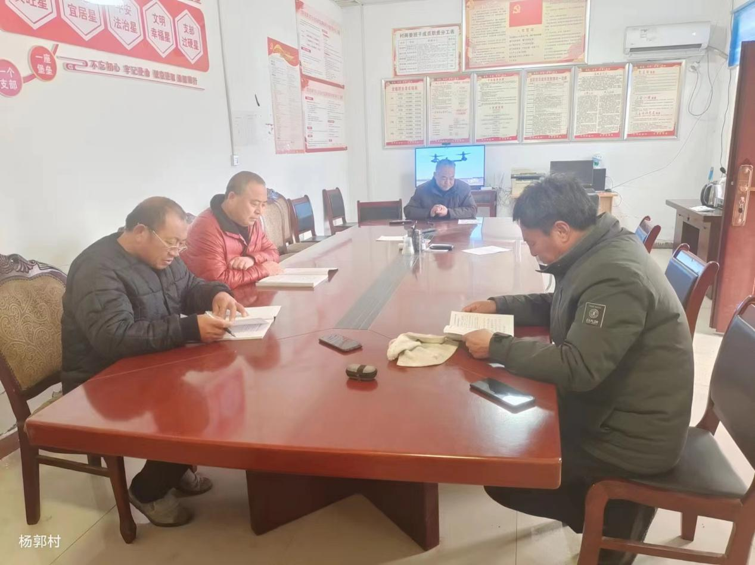

杨郭村村两委成员商议会议记录

时 间：2024年01月16日

地 点：杨郭村村室

参会人员：村两委全体成员

主持人：杨增科

记录人：杨付增

按照上级指示精神，在镇党委政府的大力支持下，抓好党的基本建设，带好党员队伍，大力发展农村集体经济，促进脱贫攻坚和乡村振兴，为早日实现小康社会，提高广大村民生活水平，经党支部村委会召开会议认真研究讨论，结合我村实际，在现有公共设施、公共资产、三农基础上，更新观念、解放思想、振奋精神，从高起点、严要求、远谋划，紧扣国家乡村振兴扶贫攻坚多项扶持政策，抓住机遇，找项目、找资金，千方百计，多项并举，力争实效，助推我村各项事业全面发展，现制定2024年规划如下：

一、争取上级支持资金新修胡同2000平方。

二、安装太阳能路灯35盏。

三、大力抓好南北大道、前后大街美化亮化工程。

四、抓好公益管理，提升环境整治，种植绿化树木1200棵。建设四园6处。

根据我村情况，村党支部在充分征求党员，村民代表和认真讨论，调查取证的基础上现经村党支部提议，经与会村两委全体成员商议后一致同意，报请村党员大会审议。

参会人员名单： 杨增科 杨付增 杨相彪 郭锐敏

杨献峰

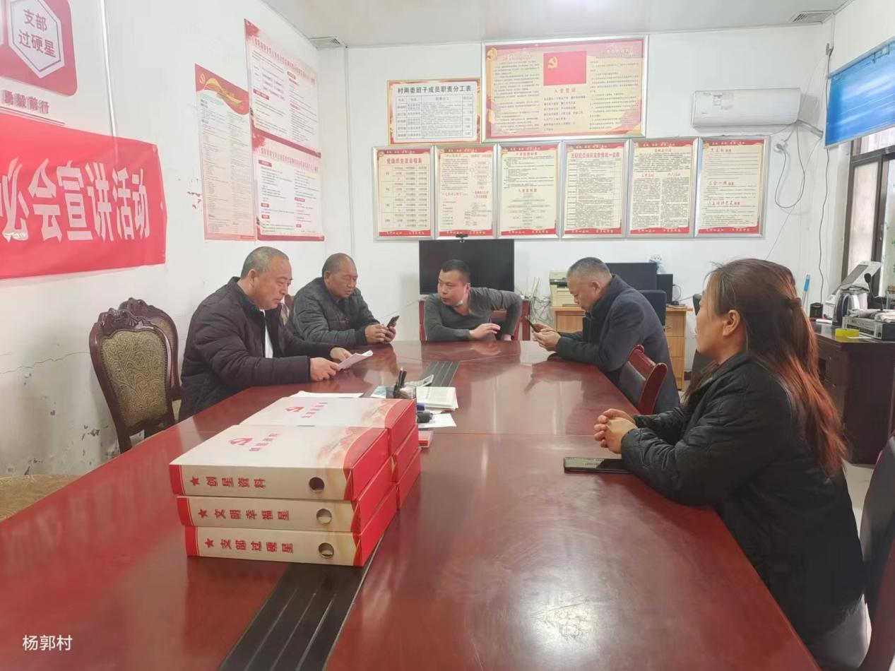

杨郭村村党员大会审议会议记录

时 间：2024年01月16日

地 点：杨郭村村室

参会人员：村全体党员（与会党员应不低于全体党员的80%）

主持人：杨增科

记录人：杨付增

按照上级指示精神，在镇党委政府的大力支持下，抓好党的基本建设，带好党员队伍，大力发展农村集体经济，促进脱贫攻坚和乡村振兴，为早日实现小康社会，提高广大村民生活水平，经党支部村委会召开会议认真研究讨论，结合我村实际，在现有公共设施、公共资产、三农基础上，更新观念、解放思想、振奋精神，从高起点、严要求、远谋划，紧扣国家乡村振兴扶贫攻坚多项扶持政策，抓住机遇，找项目、找资金，千方百计，多项并举，力争实效，助推我村各项事业全面发展，现制定2024年规划如下：

一、争取上级支持资金新修胡同2000平方。

二、安装太阳能路灯35盏。

三、大力抓好南北大道、前后大街美化亮化工程。

四、抓好公益管理，提升环境整治，种植绿化树木1200棵。建设四园6处。

根据我村情况，村党支部在充分征求党员，村民代表和认真讨论，调查取证的基础上现村党支部提议，村两委商议，经与会党员审议后一致同意，并报请村民代表决议。

参会人员名单：杨增科 杨付增 杨红军 杨道挪 郭锐敏

杨相彪 杨贵臣 杨聚臣 杨红光 杨胜利 宋存良 宋金全

杨道彬 牛建增 杨相坤 杨进岭 杨文星 杨文增 杨献峰

杨道坤 穆玉环 杨顺增 杨延录 杨俊青 杨运生 杨春善

杨双波 杨朝选 宋云格 杨保选

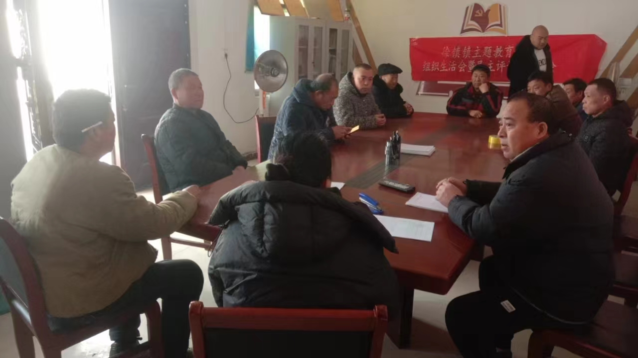

郭村村民代表大会民主评议会议记录

时 间：2024年01月16日

地 点：杨郭村村室

参会人员：村民代表

主持人：杨增科

记录人：杨付增

按照上级指示精神，在镇党委政府的大力支持下，抓好党的基本建设，带好党员队伍，大力发展农村集体经济，促进脱贫攻坚和乡村振兴，为早日实现小康社会，提高广大村民生活水平，经党支部村委会召开会议认真研究讨论，结合我村实际，在现有公共设施、公共资产、三农基础上，更新观念、解放思想、振奋精神，从高起点、严要求、远谋划，紧扣国家乡村振兴扶贫攻坚多项扶持政策，抓住机遇，找项目、找资金，千方百计，多项并举，力争实效，助推我村各项事业全面发展，现制定2024年规划如下：

一、争取上级支持资金新修胡同2000平方。

二、安装太阳能路灯35盏。

三、大力抓好南北大道、前后大街美化亮化工程。

四、抓好公益管理，提升环境整治，种植绿化树木1200棵。建设四园6处。

根据我村情况，村党支部在充分征求党员，村民代表和认真讨论，调查取证的基础上现村党支部提议，村两委商议，村党员大会审议，经与会村民代表决议，一致同意。

参会人员名单：杨献峰 郭锐敏 杨进岭 杨海进 杨文利

杨道挪 杨道坤 杨利花 杨钢锤 杨卫民 杨付增 杨金庄

杨红帅 杨学仓 杨安稳 杨怀重 杨长安 杨保根 杨延民

杨志军 杨相彪 杨贵臣 杨红光 杨进香 杨保选

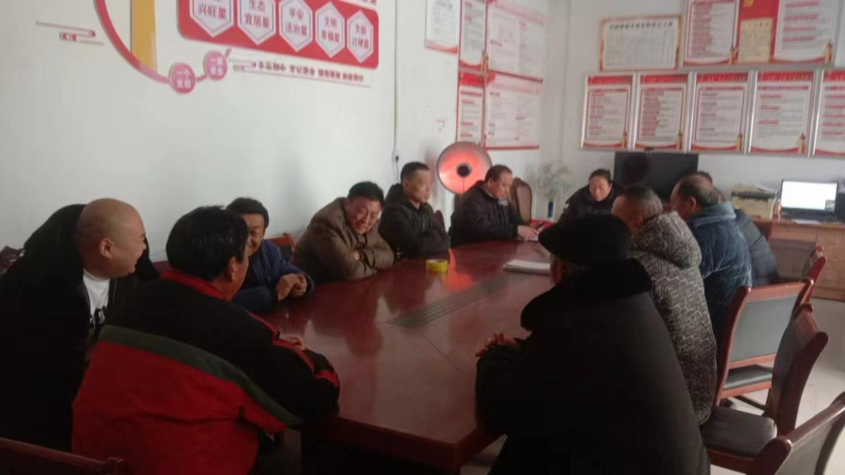

**决议公示**

公开时间： 2024年01月16日

公开地点：村公开栏

公开形式：及时公示

公开内容：根据本村情况，2024年工作计划如下：

一、争取上级支持资金新修胡同2000平方。

二、安装太阳能路灯35盏。

三、大力抓好南北大道、前后大街美化亮化工程。

四、抓好公益管理，提升环境整治，种植绿化树木1200棵。建设四园6处。

进行公示，如有异议，请从即日起7日内向村委会提出意见。

监督电话： 13461719988

村民监督委员会签名： 杨相彪 杨红光 杨进岭

